**Objetivo:** Leer y comprender textos no literarios para extraer información explicita e implícita.

* Lee el siguiente texto y luego responde:

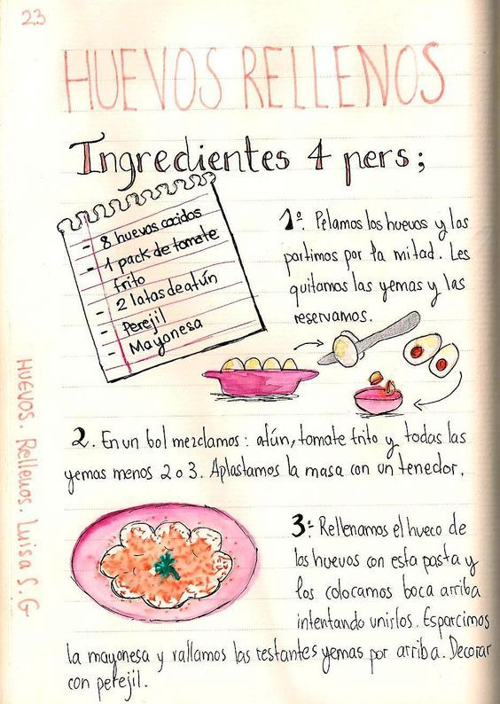

**Responde las siguientes preguntas**

1. ¿Cuáles son los ingredientes de la receta? ¿Qué se va a cocinar?

|  |
| --- |
|  |
|  |
|  |

1. ¿Qué paso se saltaron en la receta antes de pelar los huevos?

|  |
| --- |
|  |
|  |
|  |

1. ¿Para cuántas personas es esta receta?

|  |
| --- |
|  |
|  |
|  |

1. ¿Qué tipo de texto es la receta? ¿Por qué?

|  |
| --- |
|  |
|  |
|  |

1. ¿por qué otro ingrediente podrías cambiar el atún y el perejil?

|  |
| --- |
|  |
|  |
|  |

¿Qué quiere decir la palabra **RESERVAMOS** que aparece en el paso 1?

|  |
| --- |
|  |
|  |
|  |

1. ¿Quién es el autor de la receta?

|  |
| --- |
|  |
|  |
|  |

**Actividad 2**

Escribe alguna receta que puedas cocinar para recibir a tus amigos.

Recuerda respetar la estructura al momento de escribir

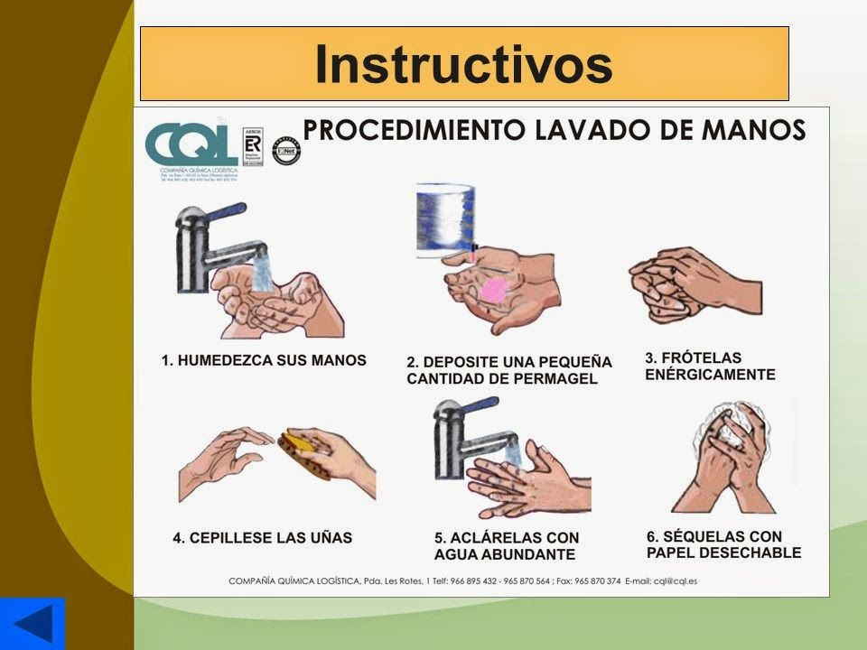**Lee con atención el siguiente texto:**

1. ¿Qué tipo de texto es el anterior? ¿Para qué sirve?

|  |
| --- |
|  |
|  |
|  |

1. ¿Por qué el texto se acompaña de imágenes?

|  |
| --- |
|  |
|  |
|  |

1. ¿Qué pasa si te saltas el paso 1?

|  |
| --- |
|  |
|  |
|  |

1. ¿Por qué crees que recomienda lavarse las manos con papel desechable?

|  |
| --- |
|  |
|  |
|  |

1. ¿Quién recomienda hacer este procedimiento? ¿Por qué crees que es así?

|  |
| --- |
|  |
|  |
|  |

1. **De acuerdo a la situación actual que sucede en Chile y el mundo por Coronavirus.**

¿Consideras que es importante la información anterior? ¿Por qué?

|  |
| --- |
|  |
|  |
|  |

¿Cuantas veces consideras tú, que debemos lavarnos las manos, de acuerdo a la situación actual que vivimos?

|  |
| --- |
|  |
|  |
|  |

1. **Escribe una instrucción para cruzar correctamente la calle. Recuerda enumerar los pasos y acompañarlos con imágenes.**
2. ¿Para qué sirve el texto anterior?

_____________________________________________________________

1. ¿Quién es el autor de la imagen?

_____________________________________________________________

1. al texto?

__________________________________________________________________________________________________________________________

1. Escribe una instrucción para cruzar correctamente la calle. Recuerda enumerar los pasos y acompañarlos con imágenes.